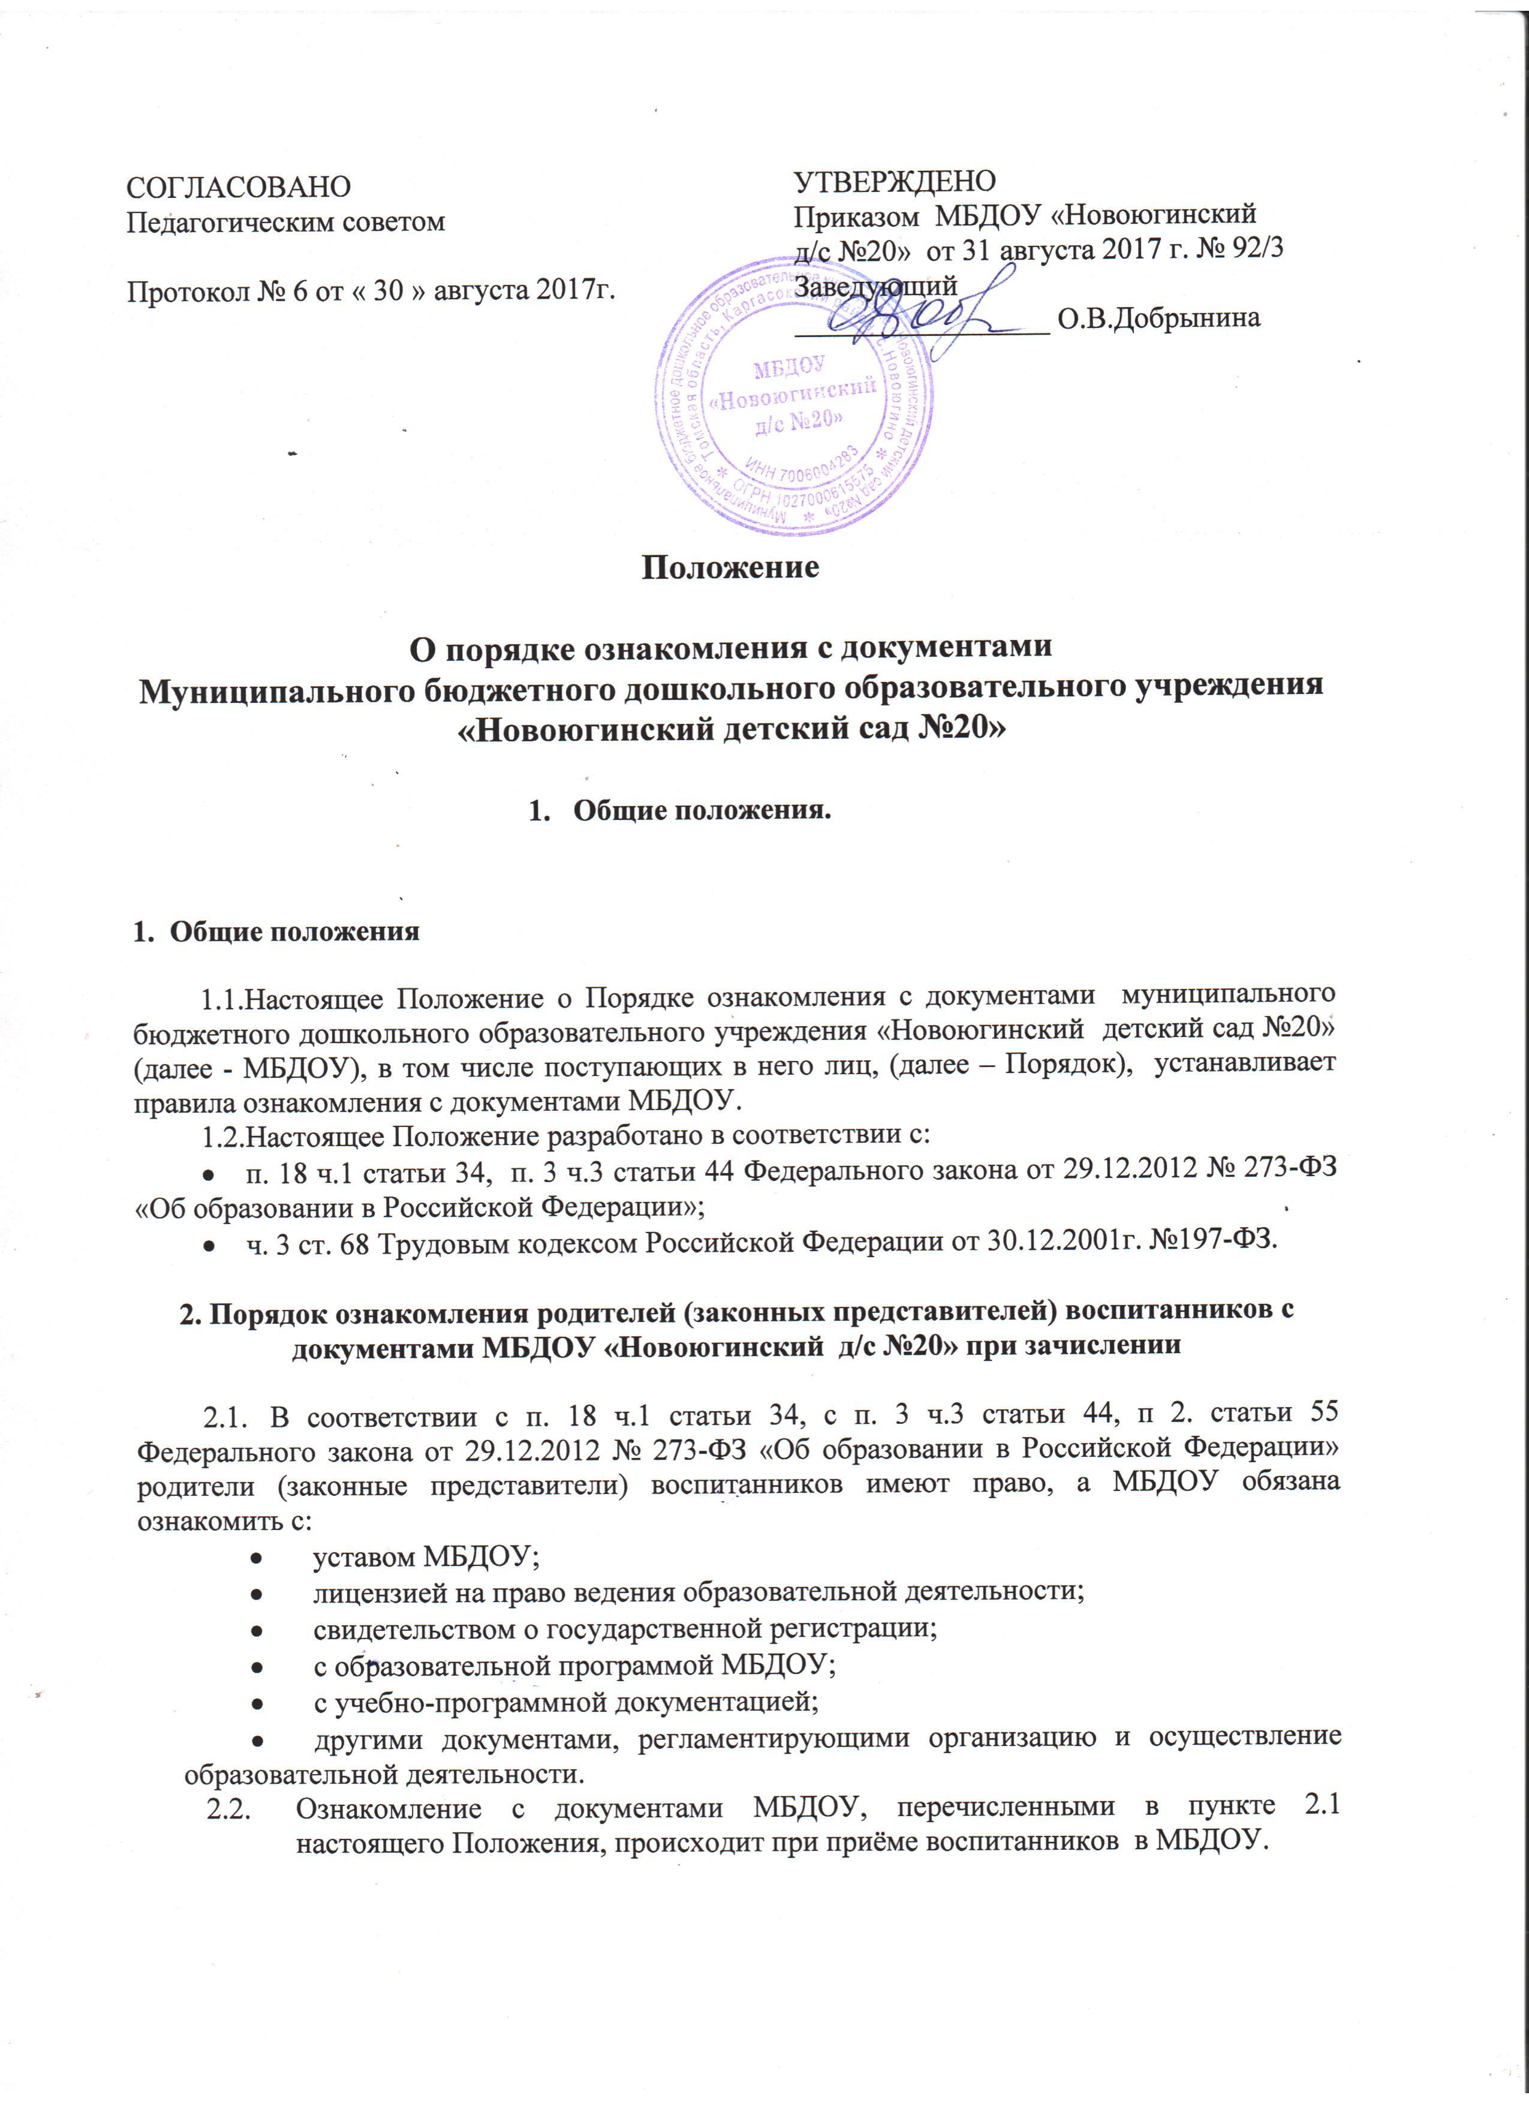

Родители (законные представители) воспитанников могут ознакомиться с документами, как на бумажном носителе, так и со сканированными их копиями на информационных стендах МБДОУ или официальном сайте МБДОУ (адрес сайта http://ds20.sokik.ru/).
  - Факт ознакомления с документами МБДОУ родители (законные представители) воспитанников отражают под подпись в заявлении о зачислении в МБДОУ и при заключении договора «Об образовании».

III Порядок ознакомления работников при приеме на работу

3.1. В соответствии с ч. 3 ст. 68 Трудовым кодексом Российской Федерации от 30.12.2001г. №197-ФЗ. при приёме на работу в МБДОУ заведующий обязан ознакомить работника до подписания трудового договора со следующими локальными нормативными актами, непосредственно связанными с его трудовой деятельностью:
- должностной инструкцией;
- правилами внутреннего трудового распорядка (ч. 3 ст. 68 ТК РФ);
- коллективным договором;
- положением об оплате труда (ст. 135 ТК РФ);
- правилами и инструкциями по охране труда (ст. 212 ТК РФ);
- правилами хранения и использования персональных данных работников (ст. 87 ТК РФ);
- иными локальными нормативными актами, непосредственно связанными с трудовой деятельностью принимаемого на работу.
3.2 Работник может ознакомиться с локальными актами, как на бумажном носителе, так и со сканированными их копиями на официальном сайте (адрес сайта МБДОУ http://ds20.sokik.ru/).
3.3 Факт ознакомления работника, принимаемого в МБДОУ на работу, с документами МБДОУ должен быть письменно подтверждён под подпись принимаемого на работу.

IV Порядок ознакомления с документами МБДОУ родителей (законных представителей) и сотрудников

4.1. Родители (законные представители) воспитанников и сотрудники МБДОУ в период функционирования детского сада могут ознакомиться с документами МБДОУ через:
- на бумажном носителе у заведующего МБДОУ или делопроизводителя;
на официальном сайте МБДОУ (адрес сайта http://ds20.sokik.ru/).

V Делопроизводство

5.1. В соответствии с номенклатурой дел МБДОУ оригиналы документов, перечисленные в пунктах 2. 1 и 3.1 настоящего Положения, хранятся у заведующего МБДОУ и в кабинете заместителя заведующего по учебно-воспитательной работе.
5.2. Сканированные копии правоустанавливающих документов, а также отдельных локальных нормативных актов, затрагивающих интересы воспитанников, сотрудников МБДОУ размещаются на информационных стендах.
5.3. Сканированные копии всех правоустанавливающих документов, локальные нормативные акты МБДОУ, учебно- программная документация и другие документы, регламентирующие организацию и осуществление образовательной деятельности размещаются на официальном сайте МБДОУ (адрес – сайта http://ds20.sokik.ru/).

